SCHEDA 10
Contenuti: le basi della teoria del colore, i meccanismi fisici, fisiologici e psicologici legati alla percezione dei colori, gli attributi del colore; modificazione di luminosità e contrasto nelle immagini in Word e in PowerPoint; spostamento e raggruppamento di forme; semplici animazioni in ppt per creare l’effetto luce-buio.
ATTIVITÀ
Ti piace colorare? Conosci i colori? Vorresti colorare un’immagine al pc e poi stamparla e trasformarla in un biglietto tridimensionale? Eccoti nel posto giusto.
Per prima cosa scopriamo cos’è il colore…per il biglietto devi attendere la scheda 11.

Il colore nasce dalla luce. La luce che colpisce un oggetto viene assorbita solo in parte. La parte non assorbita viene riflessa e trasmessa ai recettori cromatici all’interno dell’occhio umano. Questi ultimi trasformano la luce assorbita in impulsi che percorrono le vie nervose fino a raggiungere il cervello, dove vengono interpretati: nasce così un’impressione cromatica. Questo significa che ciascun individuo "percepisce" il colore in modo differente.

Il rapporto tra luce e colore venne scoperto dal famoso scienziato inglese Isaac Newton (1643-1727). All'età di 23 anni rimase affascinato dal passaggio di un raggio di luce attraverso un prisma di vetro. Notò che il prisma non solo deviava la luce ma la scomponeva in un insieme di colori. Si trattava degli stessi colori dell'arcobaleno.
●Colora i quadrati con i sette colori dell’arcobaleno usando il pulsante “colore riempimento nella barra di disegno (ricordati di fare clic sul quadrato da colorare!).

rosso

arancione

giallo

verde

blu

indaco

violetto

Questi colori sono chiamati Colori Base, perché combinati tra loro in tutti i modi possibili originano tutte le tonalità di colore esistenti.
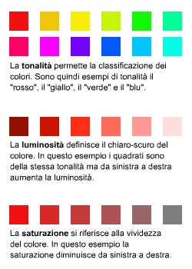
Se vogliamo definire correttamente un colore dobbiamo usare tre parametri:
- la tonalità cromatica, anche detta tinta;
- la luminosità;
- la saturazione (o croma).

Attento! Ci sono colori che non hanno gli attributi di tonalità e saturazione e sono: il bianco, il grigio e il nero. Questi colori vengono quindi definiti acromatici.

● Aumenta la luminosità di ciascuno dei seguenti quadrati verdi a partire dal terzo; fai clic di destro su di esso e scegli Formato immagine; seleziona la scheda Immagine e aumenta la percentuale di luminosità nello spazio Controllo immagine – Luminosità portandola al valore indicato sotto ciascun quadrato. OK per finire.

50%
60%
70%
80%
90%
100%

La luminosità aumenta diminuisce

● Correggi la frase qui sopra cancellando la parola sbagliata (doppio clic sulla parola e tasto Canc).

● Diminuisci la saturazione (contrasto) dei seguenti quadrati a partire dal terzo.
Fai clic di destro su di esso e scegli Formato immagine; seleziona la scheda Immagine e diminuisci la percentuale di contrasto nello spazio Controllo immagine – Contrasto portandola al valore indicato sotto ciascun quadrato. OK per finire.
50%
40%
30%
20%
10%
0%

Il contrasto aumenta diminuisce

● Correggi la frase qui sopra cancellando la parola sbagliata (doppio clic sulla parola e tasto Canc).

●Fai clic tenendo premuto il tasto Ctrl sul disegno qui sotto; quando si apre l’animazione fai clic sulla lampada. Avrai la prova che i colori non potrebbero esistere in assenza di luce.
(Se l’animazione non dovesse aprirsi cercala nel CD: cartella flash-> effetto_luce.exe)

LA SUDDIVISIONE DEI COLORI
I colori possono essere suddivisi in vari modi. La suddivisione più conosciuta è quella che distingue i colori primari dai colori secondari e terziari.

Questi sono i colori primari cioè quelli che non possono essere fatti mescolando altri colori.

rosso

giallo

blu

I colori secondari si ottengono mescolando due colori primari in parti uguali.

rosso

giallo

●Trascina questo quadrato giallo sopra quello rosso. Poi fai clic in questa casella di testo e scrivi il nome del colore ottenuto.
…………………………….

+ =

●Nelle prossime mescolanze di colori dovrai fare da solo la trasformazione.
Fai clic di destro sul secondo colore dopo l’uguale e scegli Formato forme; nella finestra che si aprirà scegli la scheda Colori e linee; sotto il colore riempimento c’è la Trasparenza (impostata di default a 0%); aumenta la trasparenza (50% circa o più) poi fai clic su OK. Sovrapponi la casella trasparente all’altra. Se non hai ottenuto il colore che desideravi modifica ancora la percentuale di trasparenza.
Per concludere crea una casella di testo accanto al nuovo colore, usando l’apposito pulsante sulla barra di disegno; in essa scrivi il nome del colore ottenuto.

giallo

blu

+ =

rosso

blu

+ =

Mischiando due colori primari in quantità diverse si ottengono i colori terziari.

I COLORI COMPLEMENTARI
Ognuno dei tre colori primari, giallo, rosso e blu, ha un colore detto complementare perché è quello che si ottiene mescolando gli altri due colori primari rimasti.

●Colora con il colore nominato le parole che indicano un colore e scrivile tutte in maiuscolo (selezionale e usa il pulsante Colore carattere per colorarle; tieni premuto il tasto delle maiuscole e fai contemporaneamente clic sul tasto F3 per scriverle tutte in maiuscolo).

Il colore complementare del ROSSO è quello che si ottiene mescolando il GIALLO con il blu, cioè è il verde.
Il colore complementare del blu è quello che si ottiene mescolando il rosso con il giallo, cioè è l’arancione.
Il colore complementare del giallo è quello che si ottiene mescolando il rosso con il blu, cioè è il viola.

●Componi il cerchio dei colori complementari mettendo di fronte a ogni primario il suo colore complementare. Se hai problemi fai clic qui…(tenendo premuto il tasto Ctrl). Quando il cerchio è completo fai clic sui vari spicchi tenendo premuto il tasto delle maiuscole; poi clic di destro e nel menu di scelta rapida scegli Gruppo->Raggruppa. Ora il cerchio è unito!

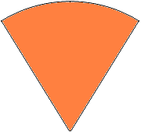
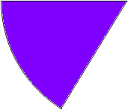
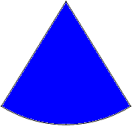
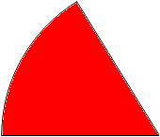
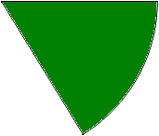
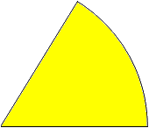

LA TEMPERATURA DEI COLORI
La distinzione tra colori caldi, freddi e neutri è fatta in base alla sensazione che i colori ci trasmettono, poiché noi tendiamo ad associarli a cose calde o fredde.
Il rosso, l’arancione, il giallo (e tutti i colori contenenti sfumature rossicce) ci fanno pensare al sole, alla sabbia e al fuoco permettendoci di classificarli come colori caldi.
L’azzurro, il blu, il verde sono considerati colori freddi perché ci fanno pensare al cielo, all’acqua, all’erba.
I colori neutri sono quelli che tendono al nero, al bianco e al grigio.

●Rileggi il testo qui sopra; seleziona il nome dei colori e evidenziali con il colore citato (usa il pulsante Evidenzia che si trova nella barra di formattazione); inserisci le immagini delle cose citate accanto ai rispettivi nomi (Inserisci->Immagine ->Da file…); le immagini le puoi trovare nella cartella immagini del CD.

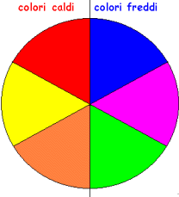
La distinzione tra colori caldi e freddi rappresentata in questo cerchio è molto netta e semplice.

Se invece osserviamo quest’altro cerchio a 12 spicchi possiamo notare che sfumature di uno stesso colore (per esempio il rosso) possono essere calde o fredde.

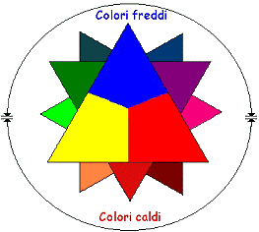
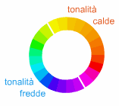Ancora meglio si nota in questo disco cromatico formato disponendo i sette colori ottenuti dalla scomposizione della luce bianca.

COMPITI IN POWER POINT
È arrivato il momento di fare esperienza sul colore e luce/buio. Ti propongo di creare quest’animazione con PowerPoint. CAPPUCCETTO (tieni premuto il tasto Ctrl e fai clic; oppure apri la cartella flash nel CD e fai clic su cappuccetto.exe)
Fai clic sul sole o sulla luna per vedere l’animazione.

- Vai nella cartella presentazioni e apri la presentazione effetto_luce.ppt
- Fai clic su un punto qualsiasi della prima diapositiva;
- nel menu Modifica scegli Seleziona tutto. Ora tutte le immagini ti appaiono circondate dai puntini bianchi.
- Adesso vai nella seconda diapositiva (fai clic su di essa nella visualizzazione diapositive o usa le frecce sulla parra di scorrimento laterale).
- Fai clic su un punto qualsiasi della seconda diapositiva e poi nel menu Modifica scegli Incolla (oppure usa l’apposito pulsante nella barra degli strumenti). Tutte le immagini della prima diapositiva ora si trovano anche nella seconda e nella stessa identica posizione.
- Ora fai clic sul sole ed eliminalo (Canc).
- Al posto del sole metti una luna (Inserisci->Immagine->Da file…). La trovi nella cartella immagini dentro la cartella colore_luce_buio; ridimensiona la luna alla grandezza opportuna.
- Adesso devi modificare la luminosità del prato, del castello e di Cappuccetto Rosso; esegui tutte le azioni che hai imparato in questa scheda per diminuire la luminosità (Clic di desto->Formato immagine; nella finestra Formato immagine scegli la scheda Immagine; poi Controllo immagine->Luminosità OK). Al prato imposta una luminosità pari al 10%. Al castello e a Cappuccetto Rosso imposta una luminosità pari al 20%. La luna lasciala così com’è.
- Dopo torna nella prima diapositiva e fai clic con il tasto destro del mouse sul sole. Si aprirà questo menu

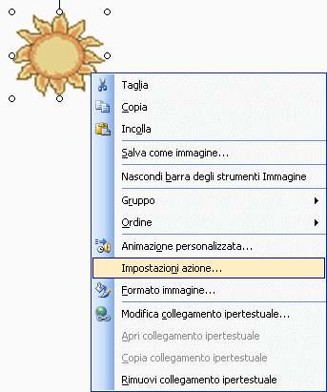
In questo menu scegli Imposta azione…

A questo punto si aprirà la finestra Impostazioni azione; qui puoi scegliere di far eseguire l’azione al clic del mouse sull’oggetto selezionato o al passaggio del mouse sull’oggetto selezionato.
Scegli di impostare l’azione al clic del mouse; l’azione deve essere scelta nel menu a tendina e naturalmente si tratta di Effettua collegamento a: Diapositiva successiva. OK.

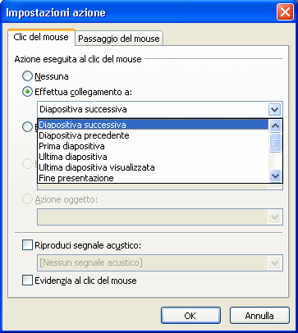

- Vai ora nella diapositiva 2 e fai clic con il tasto destro del mouse sulla luna; poi scegli Imposta azione e nella finestra Impostazioni azione scegli Azione eseguita al clic del mouse Effettua collegamento a: Diapositiva precedente. OK.

- Prima di salvare devi impostare la transizione delle diapositive.
Dal menu Presentazione fai clic su Transizione diapositiva… Lascia Nessuna transizione e TOGLI il segno di spunta a Avanzamento diapositive Con un clic del mouse. Clic su Applica a tutte le diapositive.
- Ora visualizza la presentazione (Presentazione->Visualizza presentazione). Esc per tornare al lavoro.
- Se tutto è giusto salva con nome la presentazione nella tua cartella scegliendo il formato Tipo di file->Presentazione di PowerPoint (*.pps). Ricorda che puoi aprire una presentazione e lavorare subito se termina con l’estensione .ppt; se termina con l’estensione .pps devi prima aprire PowerPoint (dal pulsante Start) e dal menu File->Apri puoi aprire la presentazione .pps e modificarla.

NB
Nella cartella immagini-> colore_luce_buio ci sono altre immagini adatta a fare altre animazioni come questa (e ti suggerisco di farle) ma sono di dimensioni molto piccole. È importante, perciò, quando apri una nuova presentazione di PowerPoint, cambiare le impostazione di pagina. Dal menu Start->Tutti i programmi->MicrosoftOffice->PowerPoint apri una nuova presentazione.
Dal menu File scegli Imposta pagina e scrivi queste dimensioni
Larghezza: 10,56
Altezza: 7,92
Buon divertimento!

